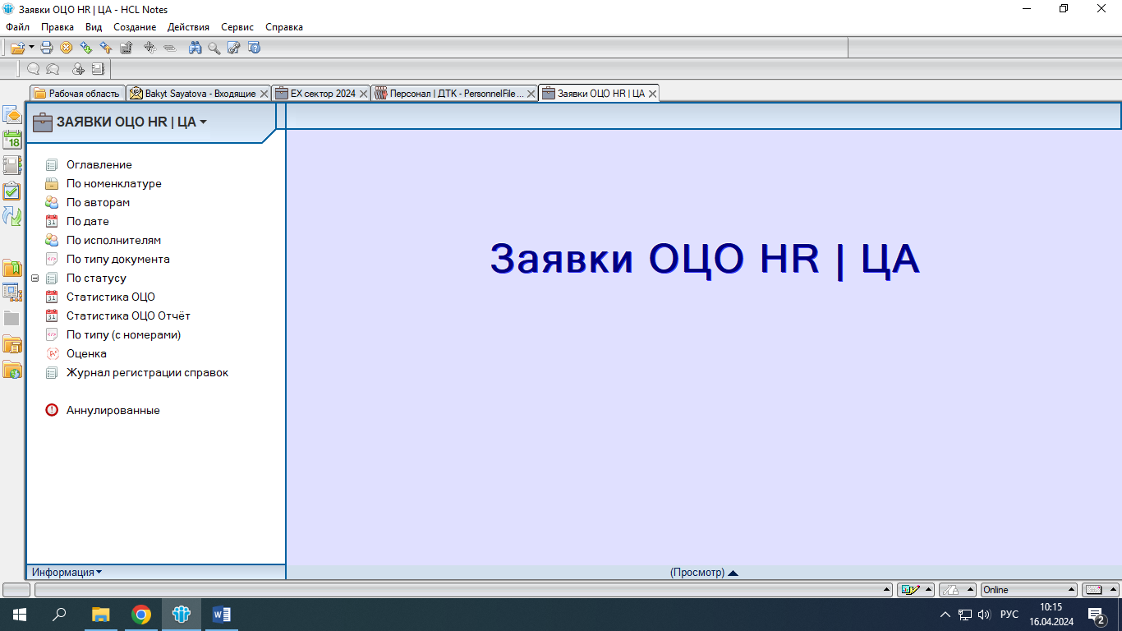

В базе Заявки ОЦО HR

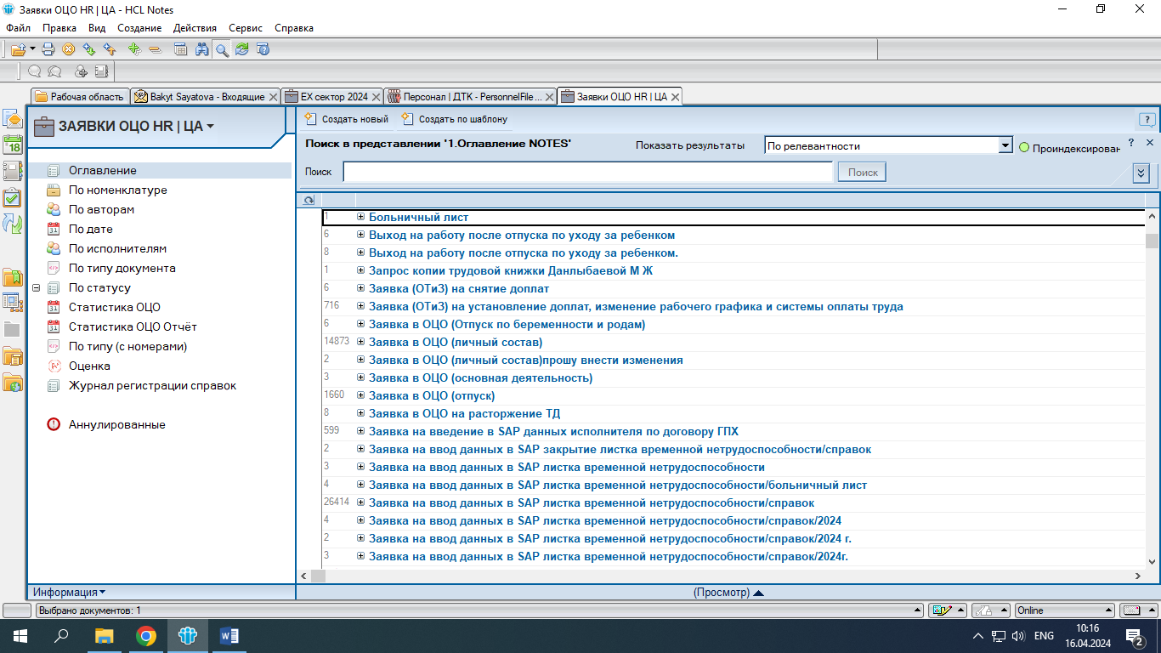

Нажимаете «Создать новую»

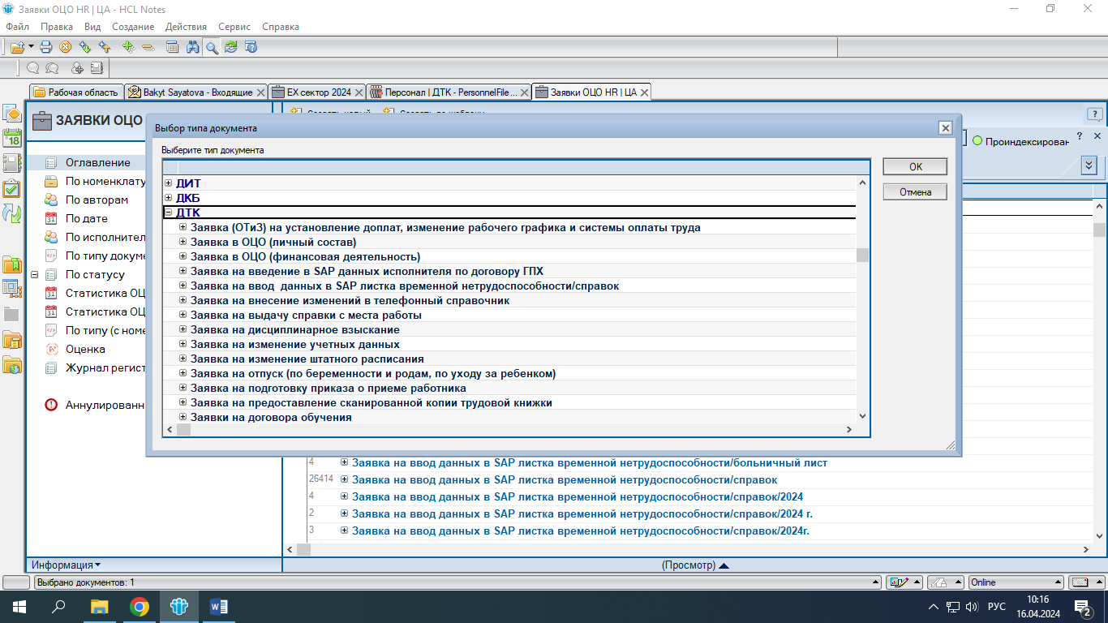

Выбираете филиал ДТК

Подпункт Заявка на выдачу справки с места работы

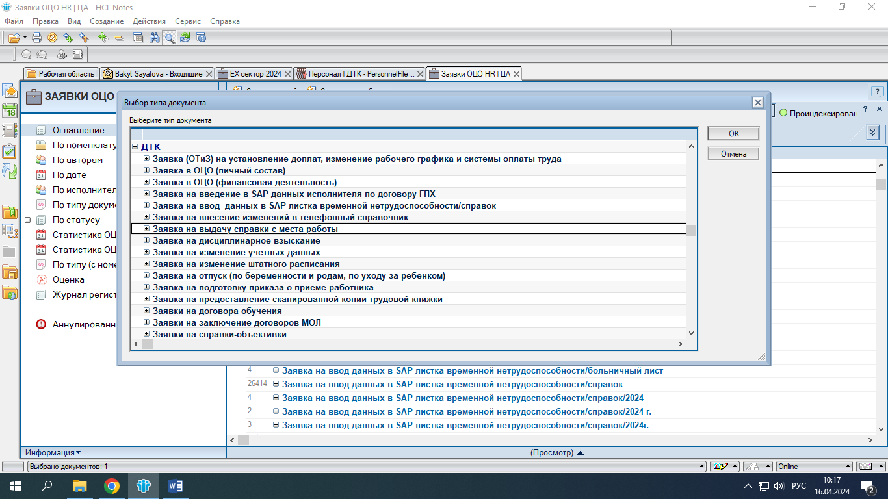

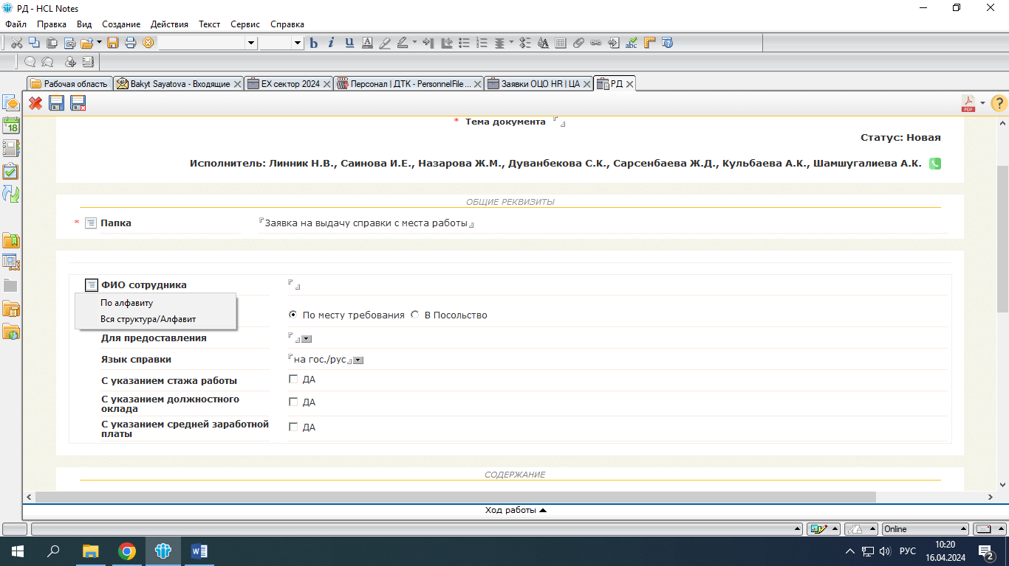

Выбираете свою фамилию, указываете нужные вам параметры справки, затем нажимаете «Сохранить» в левом верхнем углу, после сохранения «Отправить в оцо»

Через время, вам на почту придет уведомление, о ходе работы заявки, кем она принята в работу. По готовности так же придет уведомление о готовности справки.